Approccio comunicativo e approccio lessicale
La comunicazione orale
Progetto di una unità didattica
Premessa |  | Affinché la progettazione di una unità didattica sia efficace, l’insegnante deve tener presente due problemi: come mantenere viva l’attenzione e l’interesse degli/lle alunni/e e come far percepire loro l’utilità della L2.  Per far fronte a queste esigenze è necessario prevedere, nella programmazione, alternanza di momenti di gioco e movimento a momenti di riflessione ed applicazione senza trascurare attività in coppia o a gruppo
Argomento |  | La Famiglia.  Gli/le alunni/e conoscono già i protagonisti del loro testo ed ora andranno a conoscere la loro famiglia  Destinatari : alunni/e classe3° primaria
Warm up |  | Si prevede un tempo per consolidare le conoscenze pregresse presentando le flash cards dei protagonisti e fare domande del tipo: Who’s this? What’s she/he wearing?
Presentazione contenuti nuovi |  | Infine l’insegnante presenta dei nuovi personaggi chiedendo Who’s this. Gli/le alunni/e cercheranno di indovinare. L’insegnante ne dirà il nome in Inglese (mum, dad, grandma, grandad, brother ,sister) e di ognuno se ne dirà l’abbigliamento (What’s she/he wearing?) così da mantenere vivo l’interesse per i nuovi personaggi
Gioco di classe |  | L’insegnante appende alla lavagna tutte le falashcards della famiglia, invita la classe a chiudere gli occhi mentre stacca dalla lavagna una carta quindi, rivolgendosi alla classe, chiede: Who’s missing? A turno gli/le alunni/e rispondono  Variante: gioco a gruppi.. Mentre un piccolo gruppo di alunni/e sono fuori dall’aula , il resto della classe nasconde le flashcards della famiglia quindi viene richiamato il gruppo che, in un tempo stabilito, dovrà ritrovare il maggio numero di flashcards
Momento della riflessione |  | L’insegnante invita la classe ad aprire il libro dove ritroveranno le immagini della famiglia. Gli/le alunni/e commentano l’immagine in L1 dicendo cosa vedono rappresentato. L’insegnante sollecita la classe con qualche domanda in Inglese: What’s grandma doing? What’s she wearing?
Momento dell’applicazione |  | Ascoltando la registrazione, gli/le alunni/e devono numerare le immagini dei vari componenti della famiglia. Si da la possibilità di riascoltare la registrazione per eventuali correzioni.  L’insegnante, infine, chiede: What number is dad? Quindi sollecita la classe a chiedere e rispondere
Ritmo e Movimento |  | L’insegnante propone alla classe una scheda dove sono rappresentati il nonno che sale le scale lentamente e la nonna che le scende rapidamente. Dopo un breve commento della classe, l’insegnante fa ascoltare la canzone relativa mimandone il testo quindi invita gli/le alunni/e a fare altrettanto fino ad impararla a memoria
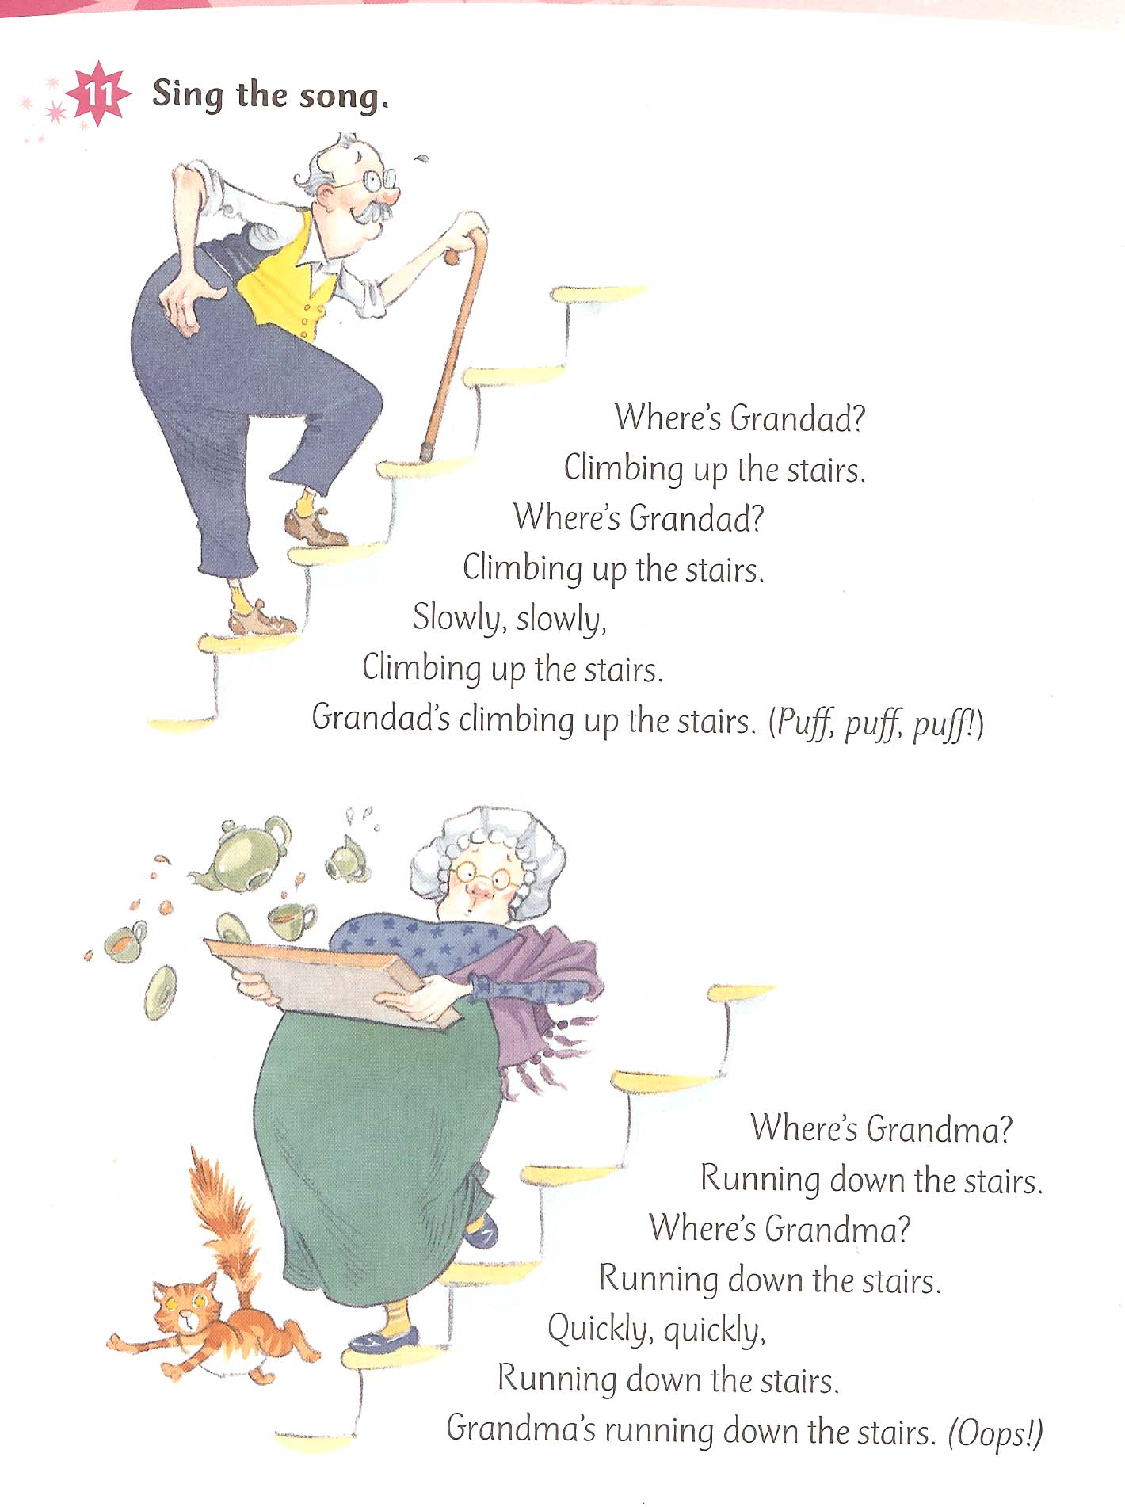
Gioco a Coppie | I/le bambini/e ritagliano dal libro immagini con le relative wordcards quindi a coppie giocano al memory snap
Fine Attività | Tutta la classe insieme all’insegnante ripete la canzoncina mimandola
Valutazione | Per valutare le nuove acquisizioni, l’insegnante preparerà una scheda con crossword per verificare l’acquisizione del lessico  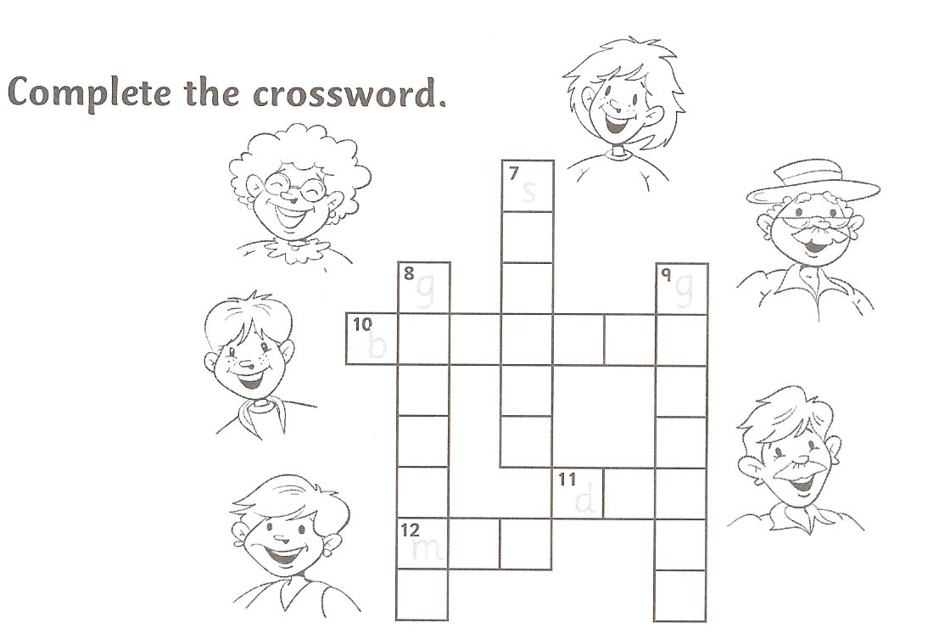  Per verificare l’acquisizione delle strutture, l’insegnante preparerà una scheda in cui gli/le alunni/e dovranno collegare le parti di alcune frasi che sono state divise a metà.

